Консультация для родителей

«Влияние животных на полноценное развитие личности ребенка»
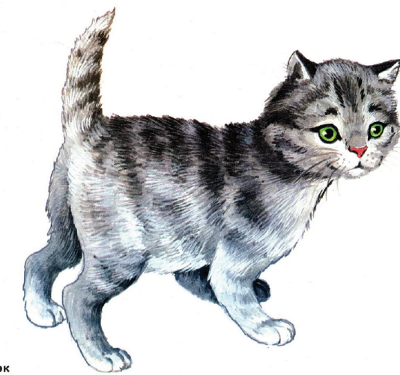

Домашние животные, как и растения, приносят большую радость детям. Мир животных чрезвычайно привлекателен для ребенка. В отличие от растений, животные обладают определенным своеобразным поведением. Они могут ходить, бегать, лазать, плавать, едят и пьют почти
как люди, слышат и видят, т.е. воспринимают окружающий мир и реагируют на него.
В 3-4 года ребенок активно познает окружающий мир. Психологи считают, что именно на данном этапе развития завершается формирование личности. Для ребенка уже можно завести первое домашнее животное, но ухаживать за ним придется пока взрослым.
Животные, подходящие для детей данного возраста: аквариумные рыбки, птицы, морская свинка или кролик. Первое время ребенок будет просто наблюдать за тем, как взрослые ухаживают за живностью, затем постепенно следует привлекать его к уходу.
Самое главное – научить ребенка правильному обращению с животным: мягкости, не назойливости, умению считаться с желаниями животного, чувствовать его состояние, сопереживать ему.
Это бесценные нравственные качества, без которых не могут развиваться гуманистические задатки в личности ребенка.
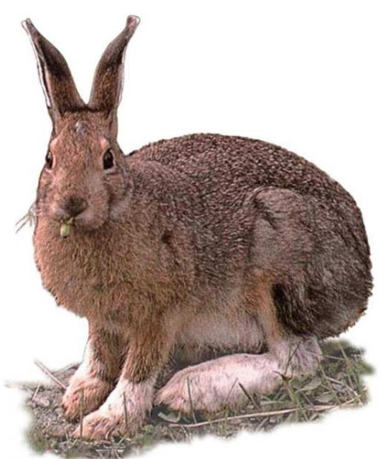
Ухаживая и наблюдая за ежом, белкой, рыбками, за птичкой, дети учатся заботливому и бережному отношению к ним, узнают, чем и как их нужно кормить.
Ответная реакция животного на заботу и ласку ребенка, его привязанность к ребенку воспитывает в детях доброту и сердечность.
Общаясь с животными, дети узнают много нового, интересного из их жизни. Ухаживая и наблюдая за ежом, белкой, рыбками, за птичкой, дети учатся заботливому и бережному отношению к ним, узнают, чем и как их нужно кормить. Ответная реакция животного на заботу и ласку ребенка, его привязанность к ребенку воспитывает в детях доброту и сердечность.
Приобщая ребенка к миру природы с помощью наблюдения, мы сознательно развиваем различные стороны его личности, пробуждаем интерес и желание познавать природное окружение, вызываем у ребенка сочувствие к «тяжелой» самостоятельной жизни животных, желание им помочь, показываем уникальность жизни в любой, даже самой причудливой форме, необходимость ее сохранять, уважительно и бережно с ней обходиться. Животные являются источником первых знаний о природе.
Ребенок видит животное - он к нему тянется, распознает названия, отмечает различия, познает его поведение.
Животные являются источником развития сенсорики. Ни одна обучающая игрушка не может сравниться с природой.
Ребенок непосредственно через органы чувств воспринимает объект: форму, величину, цвет, запах, пространственное расположение, движения, мягкость, фактуру шерсти и т.д.
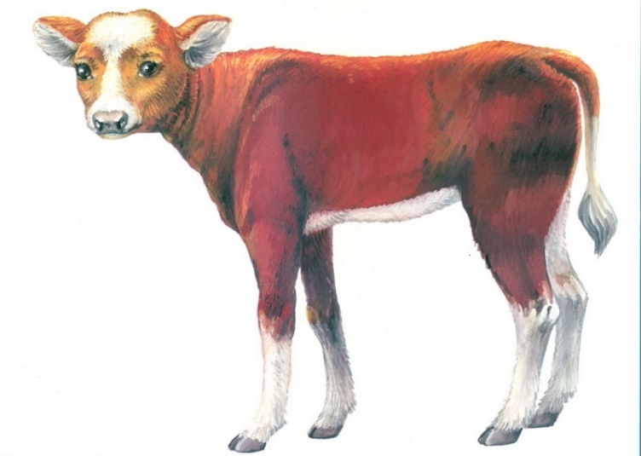
Животные являются источником развития логического мышления.
На основе представлений о животных, дети учатся видеть связи и зависимости: киса мяукает у миски - голодная, хорек высоко подпрыгивает, гулит - хочет поиграть, затаился - охотится.
Животные источник для различных видов деятельности – наблюдение, игра, труд, творчеств и т.д. В результате формируется любознательность, наблюдательность, развивается фантазия.
Животные – источник нравственного воспитания.
Источник первых переживаний и радости. Ребенок испытывает положительные эмоции в общении животным. В современном обществе как раз больше всего не хватает положительных переживаний.
В процессе общения у ребенка развиваются чувства прекрасного. Они учатся видеть естественную красоту. В процессе деятельности ребенок учится проявлять бережное (пассивное) и заботливое (активное) отношение к животному миру в целом.
Таким образом у ребенка формируется основы экологической культуры, которая является составной частью духовной культуры.
Источник трудового воспитания.
В процессе наблюдения, ребенок знакомится с несложными трудовыми операциями. Под руководством взрослых у него формируются элементарные навыки по уходу за животными. Приобретаются дополнительные сведенья об условиях жизни в природе и в домашних условиях.
Источник физического развития.
Животные - источник укрепления здоровья, психического развития: в процессе прогулок с собакой, хорьком, кроликом и т.д., в процессе труда дети также совершенствуются физически.

